**Задание**

**на 18.05.2020 г. по технической механике**

**для группы Э58**

**1. Переписать лекцию разборчивым почерком и очень внимательно ее изучить. От этого будет зависеть ваша способность решить задачи**

**Лекцию представлять нужно.**

**2. Решить 2 задачи. Задания для всех. Жду сегодня до 17.00**

**Представляете одну лекцию -3, лекция + 1 задача – 4,**

**лекция +2 задачи -5**

**Лекция: Устойчивость сжатых стержней**

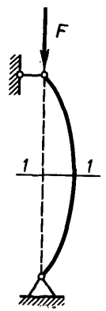

**1. Понятие об устойчивости сжатых стержней**

Явление потери устойчивости можно наблюдать для упругих тел на целом ряде примеров. Наиболее простым случаем является потеря устойчивости центрально сжатого стержня (рис. 1). При небольших значе­ниях центрально сжимающей силы прямолинейная форма — единствен­ная и притом устойчивая форма равновесия. Если подействовать на стержень поперечной силой, то он изогнется. Если убрать поперечную силу, то стержень вернется в исходное положение и примет прямолинейную форму упругого равновесия.

При критическом значении сжимающей силы *FKp* прямолинейная форма становится неустойчивой, и стержень приобретает новую устойчивую) форму равновесия, которой соответствует изо­гнутая ось.

**Критической силой** называется наибольшее значение сжимающей силы, приложенной центрально, до которой прямо­линейная форма равновесия стержня является устойчивой.

Изгиб, связанный с потерей устойчивости стержня прямо­линейной формы, называется **продольным изгибом.** При сжимающих силах, даже ничтожно превышающих критическое значение, дополнительные напряжения изгиба до­стигают весьма больших величин и непосредственно угрожают прочности конструкции. Поэтому критическое состояние, как непосредственно предшествующее разрушению, считается не­допустимым в реальных условиях эксплуатации. В связи с этим, вводят соответствующий **коэффициент запаса устойчивости.**

Для обеспечения устойчивости необходимо, чтобы действую­щая на стержень сжимающая сила *F* была меньше критической FKP.

Обозначим допускаемую сжимающую силы [F], тогда

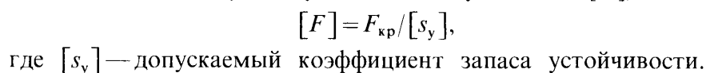

**2. Формула Эйлера**

Для расчетов сжатых стержней на устойчивость необходимо знать способы определения критической силы *F*КР

Л. Эйлером была получена формула для определения крити­ческой силы FKp.

Приведем формулу Эйлера без вывода:



Здесь *Е —* модуль упругости первого рода; *l*min— наименьший из осевых моментов инерции сечения, поскольку искривление стержня происходит в плоскости наименьшей жесткости, в чем нетрудно убедиться, сжимая продольной силой слесарную линейку; *l*п — приведенная длина стержня:



Где *l*—длина стержня, а — **коэффициент приведения длины**, зависящий от способа закрепления концов стержня, иначе называемый **коэффициентом заделки** (Рис.2).

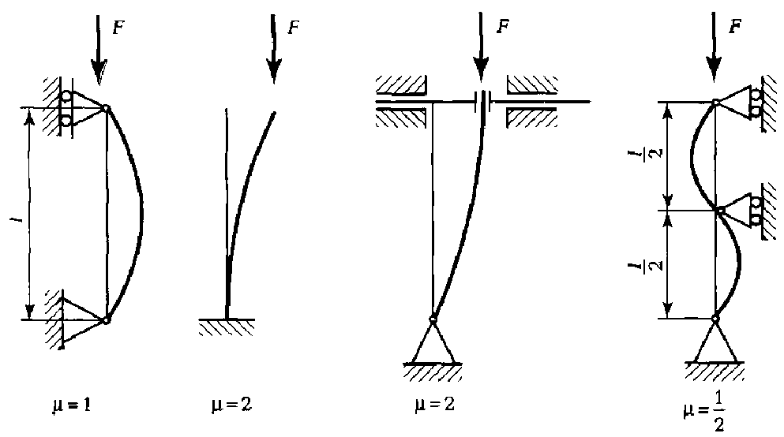

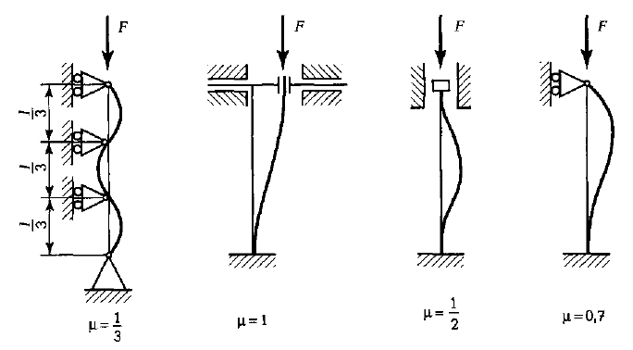

Рис.2

**3. Применимость формулы Эйлера**

Вывод формулы Эйлера основан на законе Гука, который справедлив только до тех пор, пока напряжение не превосходит предел пропорциональности. Поэтому формулой Эйлера мож­но пользоваться не всегда. Для определения пределов применимости формулы Эйлера определим **критическое напряжение кр,** т. е. напряжение, которое возникает в попереч­ном сечении стержня при действии критической силы:



Введем понятие **наименьшего радиуса инерции** попереч­ного сечения стержня



Формулой Эйлера можно пользоваться при выполнении условия



где пц—предел пропорциональности материала стержня. Сле­довательно, должно быть



Величину, стоящую в правой части неравенства, называют **предельной гибкостью**  и обозначают пред.

Предельная гибкость зависит только от физико-механичес­ких свойств материала стержня и постоянна для данного материала.

С помощью понятия предельной гибкости условие примени­мости формулы Эйлера можно записать в виде



т. е. формула Эйлера применима лишь в тех случаях, когда гибкость стержня больше или равна предельной гибкости для материала, из которого он изготовлен.

Для стержней из низкоуглеродистой стали формула Эйлера применима, если их гибкость λ ≥100.

**4. Формула Ясинского**

В тех случаях, когда гибкость стержней меньше предельной, формула Эйлера становится неприменимой и при расчетах пользуются эмпирической формулой Ясинского:

Ϭкр = а –вλ

где а и в – коэффициенты, зависящие от материала и определяемые по таблицам справочников. В частности, для Ст3 при гибкостях λ =40…100 можно принимать а = 310 МПа, в =1,14 МПа. При гибкостях λ≤40 стержни можно рассчитывать на сжатие, т.е. по формуле:

ϭс =F/А

Итак, при малых значениях λ (λ≤40) стержни из низкоуглеродистой стали рассчитывают на простое сжатие; при средних значениях (40 ≤ λ ≤100) расчет ведут по формуле Ясинского, а при больших (λ ≥ 100) – по формуле Эйлера. График зависимости критического напряжения от гибкости для стержней из низкоуглеродистой стали изображен на рис 76.

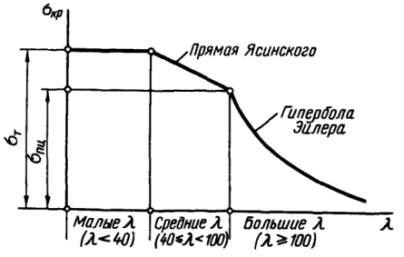

Рис.3

**4. Расчеты на устойчивость**

В зависимости от цели различают три вида расчетов на устойчивость:

1) проверочный расчет, когда определяют коэффициент запаса устойчивости *sy*и сравнивают полученное значение с допускаемым*[sy*]:



где *F*—действующая нагрузка;

2) определение допускаемой нагрузки *[F]:*

**

3) проектный расчет, когда определяют требуемое значение минимального момента инерции поперечного сечения стержня:



после чего находят гибкость и сравнивают с предельной.

**Задачи**

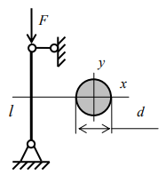**1. Если одновременно увеличить диаметр в 2 раза и длину стойки в 4 раза, то критическая сила … Формулу Эйлера считать применимой**

. 1)увеличится в 2 раза

2)увеличится в 4 раза

3)увеличится в 8 раз

4)не изменится

**Примечание: обязательно показать расчет. Рассчитайте FКР  до изменения размеров и после изменения размеров и сравните.**

**Момент инерции сечения подсчитывается по формуле: J = .**

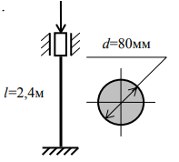**2. Гибкость стержня равна …**

1. 60

2. 84

3. 120

4. 240

**Примечание: обязательно показать расчет.**